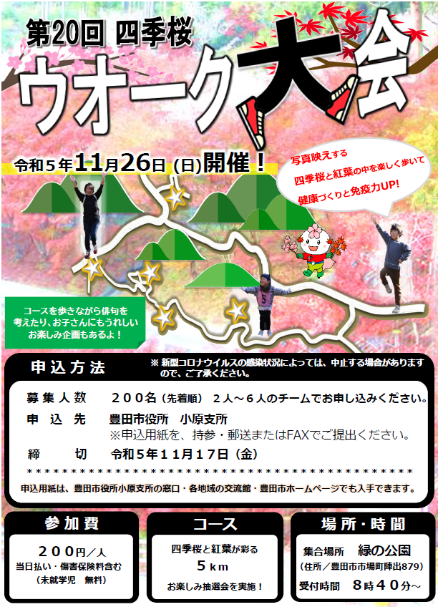
誓約事項

■小学校低学年以下が参加する場合は、大人と一緒にチームを編成します。
また、中学生以下のみでチームを編成する場合は、保護者代表が署名をしたうえで参加します。
■大会当日に体調が悪い場合は、出場を辞退します。
■健康状態の管理を徹底し、当日の事故に対しては、自己責任において処理します。
■駐車場での事故、施設の毀損、紛争等の一切を自己責任に
おいて処理します。
■大会出場中の写真や情報等を、新聞やインターネット及び
パンフレット等に掲載、利用されることを承諾します。
併せて、その掲載権及び使用権は主催者に属します。

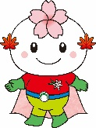
き り と り
緑の公園 スタート
ゴール
(集合場所)
国道419号
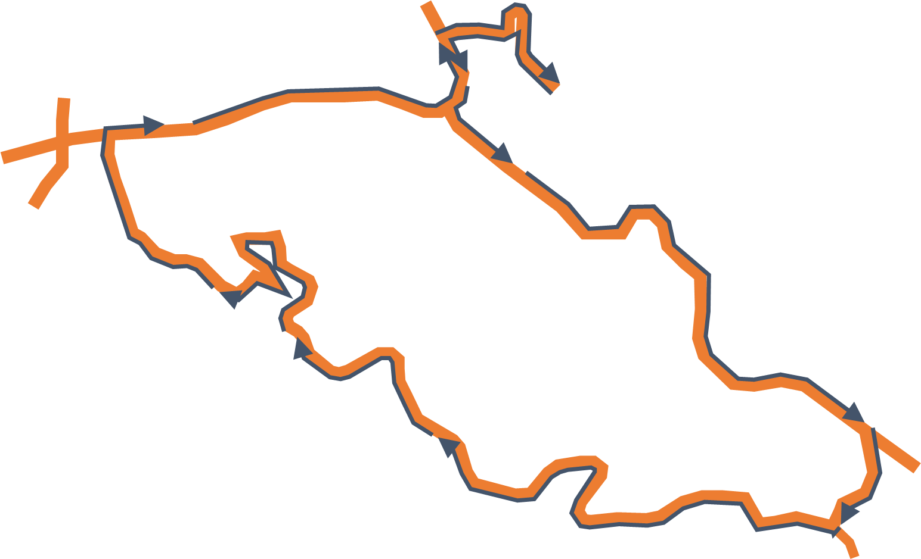

コースを歩きながら
俳句を考えて、ゴールにある箱に応募しよう。
Family Mart
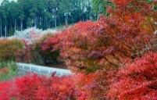

泥ぶち観音
時間に余裕のあるチームはぜひ立ち寄ってね。
道路を横断するので
係員の指示に従ってね。

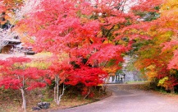
西運寺
おいしい！楽しい！
プレゼントが待ってるよ♪
市場城址
廣圓寺

観光ポイント
本城小

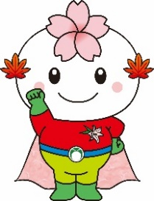
みんなで楽しく参加してね。
待ってまーす！
別記誓約事項に同意の上、申し込みます。
チーム名
【代表者】
住所
電話番号
当日の
緊急連絡先
フリガナ |  | 性別 | 年齢
氏名 |  | 男・女 | 歳

【参加者】※代表者以外の参加者をご記入ください。
フリガナ |  | 性別 | 年齢
氏名 |  | 男・女 | 歳
フリガナ |  | 性別 | 年齢
氏名 |  | 男・女 | 歳
フリガナ |  | 性別 | 年齢
氏名 |  | 男・女 | 歳
フリガナ |  | 性別 | 年齢
氏名 |  | 男・女 | 歳
フリガナ |  | 性別 | 年齢
氏名 |  | 男・女 | 歳

中学生以下のみでチームを編成した場合の保護者代表の署名
住所
保護者氏名
連絡先 （ ）
第20回 四季桜ウオーク大会参加申込書
■開催趣旨
四季桜と紅葉の美しい小原地区内を家族や仲間と楽しく歩き、ふれあいを深めるとともに気分のリフレッシュを図る。また、スポーツに親しむ機会を設け、地域スポーツ活動の推進を図り、新型コロナウイルスに負けない健康づくりの一助とします。

■日 程
令和５年11月26日(日)
8時40分 ～ 9時00分 受付、スタート
（受付が終わったチームから順次スタート）
11時30分 ゴール、お楽しみ抽選会、俳句投句
（抽選会が終わったチームから順次解散）
12時00分 全行程終了

■参加費
200円/人（傷害保険料含む） 未就学児は無料

■参加資格
健康で大会参加に支障のない人
チーム編成は、２人～６人で１チームとします。
※チーム内に、日本語で意思疎通が出来る方が１人以上必要です。
※中学生以下のみのチームは、保護者の同意が必要です。
※小学校低学年以下の方は、大人の方と一緒にチームを編成してください。

■その他
参加者全員に参加記念品があります。
雨天の場合は中止（順延なし）とします。また、新型コロナウイルス感染症の
感染拡大状況によって、中止する場合があります。
当日の問合せ先：午前７時以降「緑の公園」まで(TEL.0565-65-2115)

■申込み
住所、氏名、年齢、電話番号を記載した申込書にて、11月17日（金）までに
「四季桜ウオーク大会実行委員会事務局」へ郵送か、FAXまたは持参
※受付は、午前9時から午後５時(土日、祝祭日は除く)
【先着200名まで】

〒470-0592 豊田市小原町上平441-1 ＜豊田市役所小原支所内＞
四季桜ウオーク大会実行委員会事務局 TEL 0565-65-2001 FAX ０５６５-６５-３６９５
き り と り

